V Praze dne 16. července 2018

Tisková zpráva

Jsou Češi připraveni na nepříjemné životní situace?

Upřednostňujeme pojištění svého majetku, před životní pojistkou

Téměř polovina (45 %) obyvatelů České republiky má uzavřeno životní pojištění. Ještě více Čechů (58 %) má pojištěn svůj majetek proti krádežím nebo poškození přírodními živly. Zda jsou Češi připraveni na nepříjemné životní situace a z čeho mají největší strach, zjišťovala v aktuálním průzkumu ČSOB Pojišťovna.

Více než 40 % lidí (43,4 %) má v České republice zkušenost s dlouhodobým onemocněním sebe nebo někoho ze své rodiny. Každý třetí člověk se pak setkal s dlouhodobým ošetřováním rodinných příslušníků nebo se ztrátou zaměstnání na více než půl roku. Jen necelá čtvrtina (23 %) respondentů v průzkumu ČSOB Pojišťovny uvedla, že s žádnou podobnou událostí nemá osobní zkušenost.

Polovina lidí, kteří se setkali s podobně vážnou událostí u sebe nebo svých nejbližších, potvrdila, že se jejich život velmi zkomplikoval, a každý třetí navíc přiznal, že na podobnou situaci nebyl vůbec materiálně připraven a neměl tak dostatečnou finanční rezervu, která by mu pomohla situaci překonat. Právě zde je patrný rozdíl mezi vysokoškoláky a respondenty s ostatními úrovněmi dosaženého vzdělání. Zatímco jen 24 % vysokoškoláků přiznalo, že neměli dostatečné finanční zajištění, u lidí s výučním listem stejně odpovědělo už 43 % respondentů a absolventů základní školy dokonce 45,5 %.

Mají Češi uzavřeno životní pojištění?

Z průzkumu vyplývá, že lidé mají největší obavu z vážných nemocí, špatného zdraví nebo finanční nejistoty. Téměř každý druhý Čech má proto uzavřenou životní pojistku (45 %). O jejím sjednání navíc uvažuje dalších 26 % dotázaných. Pouze 10 % Čechů nemá o životní pojistku zájem. Větší podíl uzavřených životních pojistek se pak objevuje u vysokoškolsky vzdělaných (50 %), naopak toto pojištění si sjednala jen čtvrtina lidí se základním vzděláním. Nejvyšší podíl uzavřených pojistek pak vidíme u Čechů nad 54 let, dále okolo 30. roku života.
Pět nejčastějších pojistných událostí
za rok 2017
Léčení úrazu (denní odškodné) | 42,97 %
Trvalé následky úrazu | 32,15 %
Hospitalizace | 16,47 %
Pracovní neschopnost | 5,15 %
Úmrtí | 2,53 %

ČSOB Pojišťovna v loňském roce řešila více než 64 000 pojistných událostí souvisejících se životním pojištěním. „Češi se nejčastěji pojišťují proti rizikům, jakými jsou trvalé následky po úrazech, hospitalizace nebo aby dosáhli na denní odškodnění při ztrátě výdělku. Ukázalo se, že v roce 2017 byla tato tři rizika také nejčastějšími pojistnými událostmi,“ říká Milan Březina, ředitel Odboru produktů životního pojištění ČSOB Pojišťovny. Například pojištění denního odškodnění tvoří přibližně 20 % ze všech pojištěných rizik u naší společnosti. Nicméně z celkového počtu pojistných událostí za rok 2017 bylo denní odškodnění s téměř 43 % událostí nejčastější,“ doplňuje Březina.
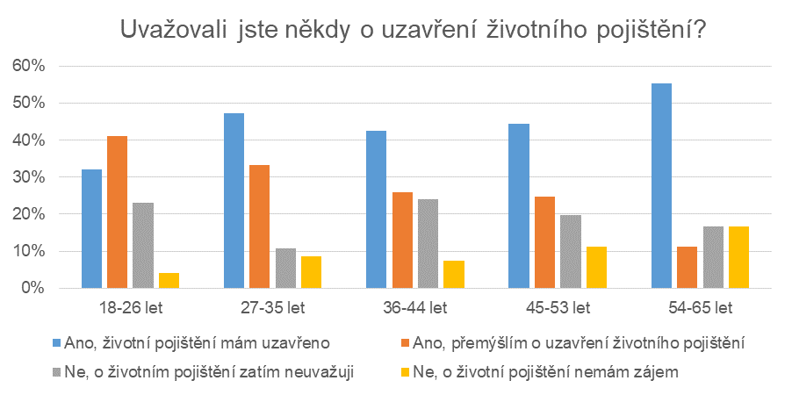

Co se týče neživotního pojištění, téměř 60 % dotázaných uvedlo, že svůj majetek má pojištěn, dalších 20 % pak o zabezpečení svého majetku uvažuje. Podle průzkumu mají lidé totiž největší obavu z vloupání, krádeže svých osobních věcí a různých živelných pohrom v čele s požárem a povodněmi. V České republice má s ničivými živly zkušenost 30 % lidí. V některých krajích je ale toto procento výrazně vyšší. Například v Jihočeském kraji se potýkal se živly každý druhý, podobných výsledků dosáhl i Středočeský kraj (42 %). Naopak nejméně se s rozmary přírody setkali respondenti z Vysočiny (8 %), kteří tak poměrně výrazně zaostávají za celorepublikovým průměrem. Vysoký počet respondentů (37,3 %) také uvedl, že má zkušenost s poškozením svého domova v souvislosti s technickými závadami. Nejčastěji se jedná o např. prasklé vodovodní potrubí (19 %). S krádežemi osobních věci se pak setkalo 29 % dotazovaných.

* Průzkum proběhl u výzkumné agentury Ipsos Research na relevantním vzorku 525 respondentů v rovnoměrném zastoupení můžu a žen v květnu 2018.

Poznámka pro editory:
Skupina ČSOB je vedoucím hráčem na trhu finančních služeb v České republice. Skupina ČSOB je součástí mezinárodní bankopojišťovací skupiny KBC, která aktivně působí především v Belgii a v regionu střední
a východní Evropy. Na českém trhu působí skupina ČSOB zejména pod obchodními značkami ČSOB, Era, Poštovní spořitelna, Hypoteční banka a ČMSS. Své služby skupina ČSOB poskytuje všem typům zákazníků,
a to jak fyzickým osobám, tak malým a středním podnikům, korporátní a institucionální klientele. Do produktového portfolia skupiny ČSOB patří financování potřeb spojených s bydlením (hypotéky a půjčky ze stavebního spoření), pojistné produkty a penzijní fondy, produkty kolektivního financování a správa aktiv i specializované služby (leasing a factoring). Skupina ČSOB pečlivě naslouchá potřebám svých klientů a nabízí jim nikoliv produkty,
ale nejvhodnější řešení. V rámci konceptu bankopojištění nabízí také produkty sesterské ČSOB Pojišťovny.

Kontakt pro média:
Petr Milata
tiskový mluvčí
ČSOB Pojišťovna
tel. +420 605 202 976
e-mail: petr.milata@csobpoj.cz

